Dragi učenci.
Tokrat si vzemite malo manj kot 10 minut časa za sprostitev in poslušajte pravljico slovenskega pisatelja Toma Kočarja z naslovom V coprniški šoli.
S klikom na povezavo dostopate do slušnega posnetka. Pritisnite gumb Predvajaj, se udobno namestite in se pustite popeljati v pravljični svet.
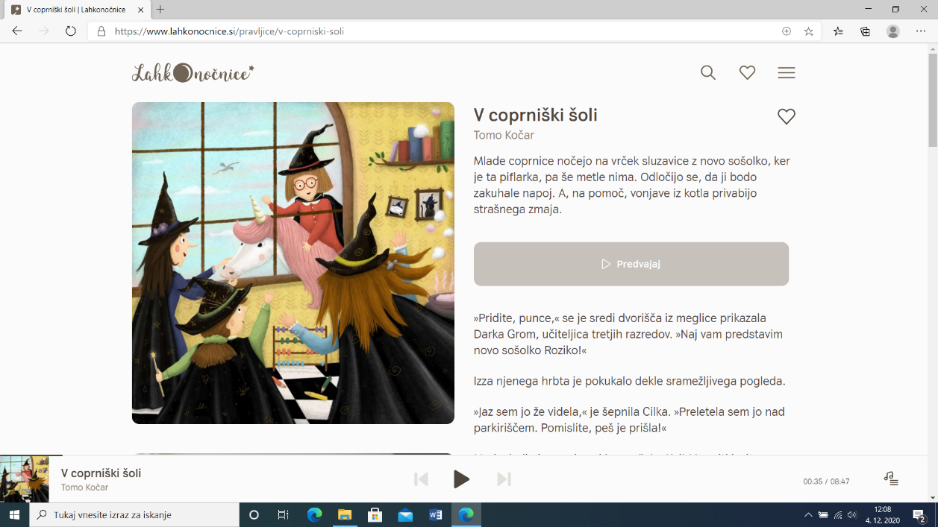

Povezava:
V coprniški šoli | Lahkonočnice (lahkonocnice.si)

Lepo se imejte in veliko se smejte!
Prijazen pozdrav.
Učiteljica Jasmina

